# Analogía entre el mundo Hidráulico y Eléctrico:

En la siguiente tabla se muestran las equivalencias entre las magnitudes básicas de la electricidad y la hidráulica. Bajo ciertas circunstancias es posible aplicar los conceptos de los sistemas eléctricos al análisis de sistemas hidráulicos y viceversa.

|  |  |
| --- | --- |
| **Electricidad** | **Hidráulica** |
| Tensión | Presión |
| Corriente | Caudal |
| Carga Eléctrica | Volumen de Fluido |
| Resistencia Eléctrica | Resistencia Hidráulica |

Tabla 1. Muestra la equivalencia de las magnitudes más importantes del mundo eléctrico e hidráulico

## Resistencia Hidráulica:

La resistencia hidráulica, de manera análoga al caso eléctrico, genera diferencias de presión y se clasifica en resistencia local y resistencia por fricción. La resistencia por fricción corresponde a la fricción con las paredes de los tubos y la diferencia de presión debida a este fenómeno se puede calcular empíricamente con la ecuación de Darcy:

Donde f es el Moody friction factor, DH = 4S/P (longitud y diámetro del tubo), ρ es la densidad del fluido, y u la velocidad media del fluido.

La resistencia local corresponde a varios factores como una curvatura brusca del tubo, uniones, boquillas hidráulicas, entradas de otros tubos etc. Cualquier disipación de energía mecánica debida a cambios de dirección del fluido y aparición de vórtices. [1]

Para la definición de la resistencia local se usa la ecuación de Weisbach, donde el cociente se multiplica por el coeficiente de resistencia local.

Al igual que ocurre en el caso eléctrico la resistencia hidráulica relaciona la diferencia de presión con el caudal a través de un tubo como se expresa en la siguiente ecuación:

Donde Q es el caudal. Es muy importante tener en cuenta que la resistencia hidráulica puede variar de forma no lineal al aumentar el caudal por fenómenos tales como la turbulencia.

## Equivalente Hidráulico para la Capacitancia Eléctrica:

El equivalente a la capacitancia eléctrica en el caso hidráulico corresponde a lo que se llama en inglés: “a pressure head”. En la siguiente figura se muestra un ejemplo de una cabeza de presión.

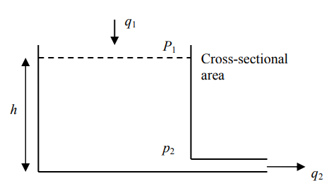

Ilustración 1. Pressure Head.

En este caso la energía se almacena en forma de energía potencial y la capacitancia del tanque esta dada por la ecuación que se muestra a continuación.

Donde A corresponde a la sección de área del tanque mientras que en divisor se tiene la densidad del liquido y la gravedad respectivamente. [2]

Otra forma de almacenamiento similar a la de un capacitor es mediante una membrana la cual almacenaría la energía de manera elástica, similar a como ocurriría con un resorte.[3]

## Equivalente Hidráulico Para La Inductancia:

En la siguiente figura se muestra un equivalente a la inductancia eléctrica para el caso hidráulico. El inductor es un dispositivo que se opone a cambios bruscos de la corriente eléctrica. De la misma forma ocurre con una rueda acuática, inicialmente mientras se vence la inercia de la misma, la diferencia de presión antes y después de la rueda posee sus valores máximos. Una vez se vence la inercia de la rueda y esta alcanza una velocidad estable, el agua puede fluir con mayor libertad y la diferencia de presión antes y después de la rueda alcanza su valor mínimo. En este caso la energía se almacena en forma de energía cinética y en el momento en el que se apague la fuente de presión del sistema que alimenta la rueda acuática (una bomba de agua), está por inercia mantendrá el fluido en movimiento hasta que se agote toda la energía cinética que estaba almacenada. [4][5][6]

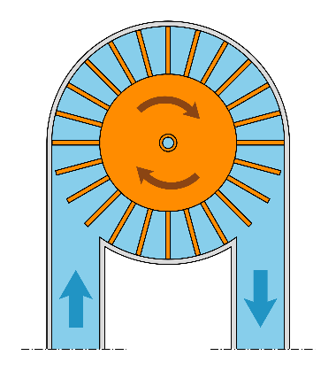

Ilustración 2. Equivalente Hidráulico para la inductancia eléctrica.[7]

## Ejemplos y Simulaciones:

En la siguiente figura se muestra una simulación de un sistema hidráulico lineal en simulink usando la librería de simscape.

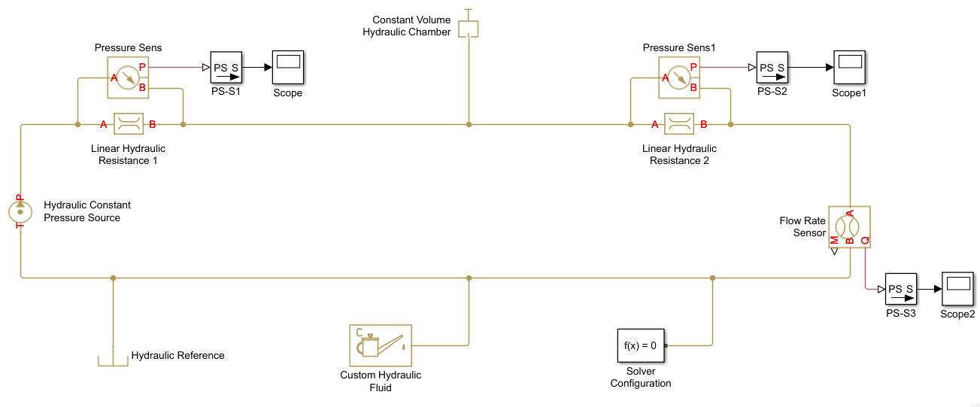

Ilustración 3. Simulación de un sistema hidráulico

Se puede observar la presencia de dos resistencias hidráulica lineales en serie, las cuales permiten modelar la caída de presión en el recorrido del agua por los tubos del sistema. Además, se puede observar la presencia de un reservorio de agua (constant volume chamber) el cual realiza la función de almacenamiento de energía potencial hidráulica y está gobernado por la siguiente ecuación[8]:

Donde Vc es el volumen del reservorio y E es el modulo de compresibilidad del fluido.

Sin la presencia del almacenamiento de agua, el sistema ideal que se muestra en la simulación no posee dinámica. La presión entre amabas resistencias estaría dada por la siguiente ecuación:

Que corresponde al divisor de tensión para el caso eléctrico. y corresponden a las resistencias hidráulicas las cuales modelan la perdida de energía por fricción a largo de los tubos que transportan el fluido.

Si se tiene en cuenta el reservorio, el sistema ya exhibe una dinámica. Para este ejemplo de simulink se selecciono al agua como el fluido del sistema. El coeficiente de compresibilidad del agua es mientras que el volumen del reservorio es . Haciendo la analogía con la capacitancia, la capacitancia del sistema hidráulico es .

Considerando el agua como un fluido incompresible, la suma del agua que pasa por el reservorio y la resistencia hidráulica 2 debe ser igual al agua que fluye por la resistencia hidráulica 1.

En la siguiente ecuación corresponde a la presión de la bomba, sería la presión en el nodo donde se interconectan las resistencias hidráulicas y el reservorio.

Las resistencias hidráulicas 1 y 2 se establecieron de y respectivamente.

La ganancia del sistema en DC es 1/3.

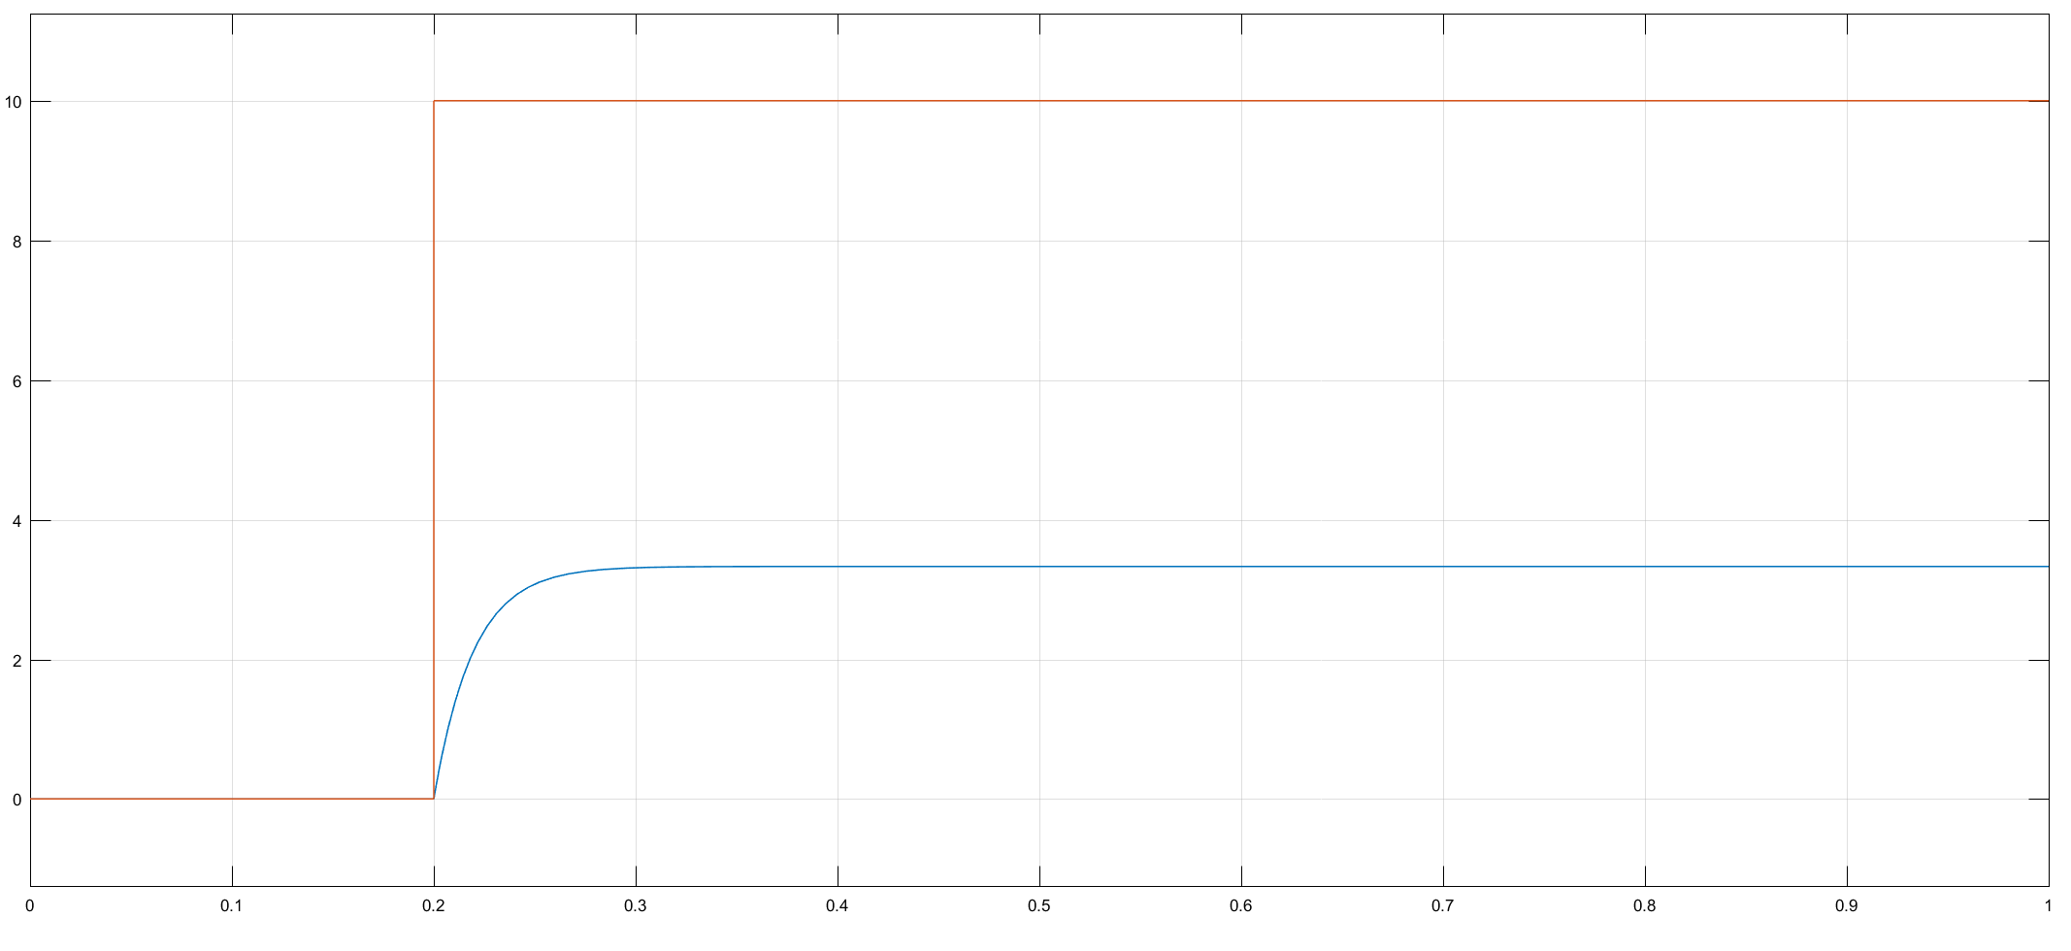

Ilustración 4. Comportamiento de la presión entre R1 y R2 a lo largo del tiempo (azul). Presión ejercida por la bomba (rojo).

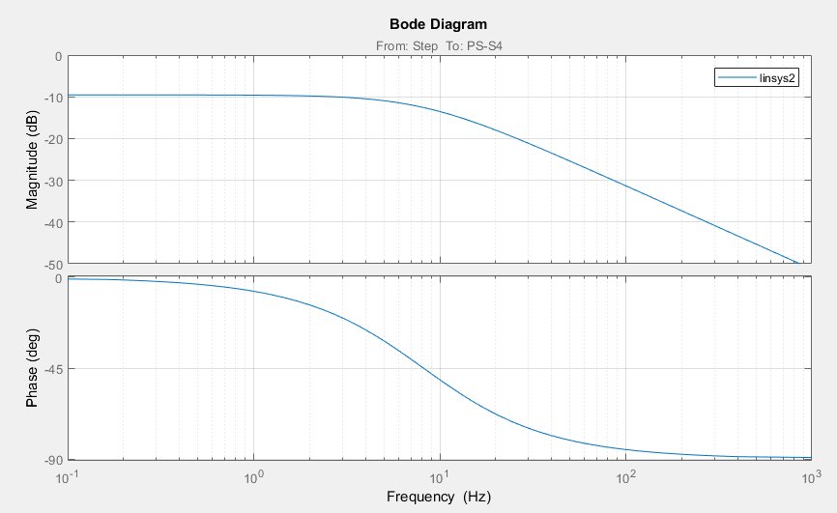

Ilustración 5. Comportamiento en frecuencia del sistema hidráulico simulado.

## Límites de la analogía:

Para evitar desarrollar conceptos errados o llegar a resultados imprecisos es muy importante tener presente que en qué casos la analogía eléctrica e hidráulica es correcta. Un ejemplo es la ley de corrientes de Kirchhoff la cual no tiene una equivalencia en el mundo hidráulico incluso para el caso de fluidos idealmente incompresibles.

Otra de tantas regiones en las que difieren es en la propagación de ondas ya que las ondas de naturaleza eléctrica no necesitan un medio físico para propagarse y lo hacen a la velocidad de la luz mientras que una propagación ondulatoria en el caso hidráulico seria de naturaleza mecánica y a una velocidad inferior al de una onda electromagnética.

Nunca se puede perder de vista que la mecánica de fluidos es un área de muy alta complejidad y que esta clase de aproximaciones lineales para su dinámica es muy limitada en comparación con la diversidad de fenómenos que se estudian en esta disciplina.

# Consideraciones generales en el análisis dinámico de circuitos con amplificadores operacionales:

En la siguiente figura se muestra un circuito electrónico para llevar a cabo la amplificación de la tensión Vi(t). Cuando realimentación negativa en circuito con amplificador operacional, la tensión de los terminales inversor y no inversor se puede asumir de igual magnitud y la corriente entrante a cualquiera de estos 2 terminales se asume como 0. Aplicando estas 2 reglas se hace el análisis de cualquier circuito con amplificadores operacionales.

Lo anterior significa que para el circuito que se muestra a continuación, la tensión en el nodo donde se une R1 y R2 (terminal inversor del amplificador operacional) es igual a 0. Además, la segunda regla implica que la corriente de R1 es la misma que en R2. Usando ley de Ohm la corriente por R1 es Vi/R1. Usando ley de mallas de Kirchhoff se sabe que la tensión Vo es la diferencia de tensión en R2, que nuevamente por ley de ohm está dada por . Obsérvese que por la dirección de la corriente, la tensión de salida siempre será de signo opuesto a la señal de entrada.

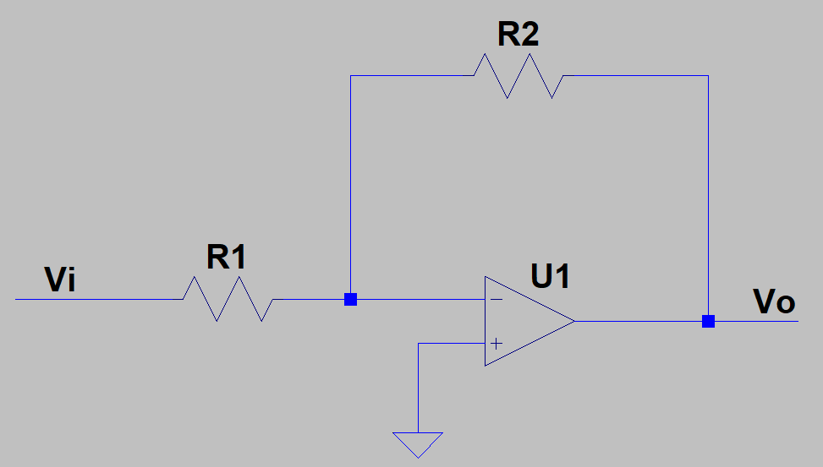

Ilustración 6. Circuito con amplificador operacional para realizar la amplificación de la señal Vi(t).

Se puede notar que, al no existir ningún elemento almacenador de energía, es sistema no posee dinámica. Es decir que un cambio en la señal Vi se refleja instantáneamente en Vo.

En el siguiente circuito se muestra la adición de un capacitor en paralelo con R2. A este circuito se le llama Integrador ya que a la tensión de salida Vo(t) se dice que es la integral de Vi(t). Sin embargo, como se mostrará en esta sección, en realidad se trata de una aproximación al integrador ideal.

En primer lugar, se puede considerar el acto de integrar una señal sinusoidal de frecuencia ω.

Recordando que la función coseno es igual a la función seno desplazada π/2 y la identidad -sin(x) = sin(x + π), se puede reescribir el resultado también con la función seno. Se puede notar que la acción de integración genera 2 efectos sobre la señal seno. El primer efecto es que se reduce la amplitud de la señal integrada conforme se aumenta la frecuencia. Es decir que la acción integral tiene el comportamiento de un filtro que atenúa altas frecuencias o lo que también se llama filtro pasa bajo. El segundo efecto es que genera un desplazamiento de fase.

Si la transformada de Laplace de una función f es F y la transformada de Laplace de la integral de f es M:

Entonces:

Lo anterior muestra que desde el dominio de Laplace la acción integral es equivalente a multiplicar por . La acción integral en el dominio de la frecuencia es (donde j corresponde al complejo ):

Vemos que se llega a la misma conclusión de que la acción integral reduce la amplitud de la señal sinusoidal de salida de la forma 1/ω. Al obtener la función de transferencia del integrador con amplificador operacional se pueden notar primero que no corresponde al integrador ideal sino más bien a una aproximación. Lo segundo que se puede notar es que el comportamiento de filtro pasa bajo se mantiene.

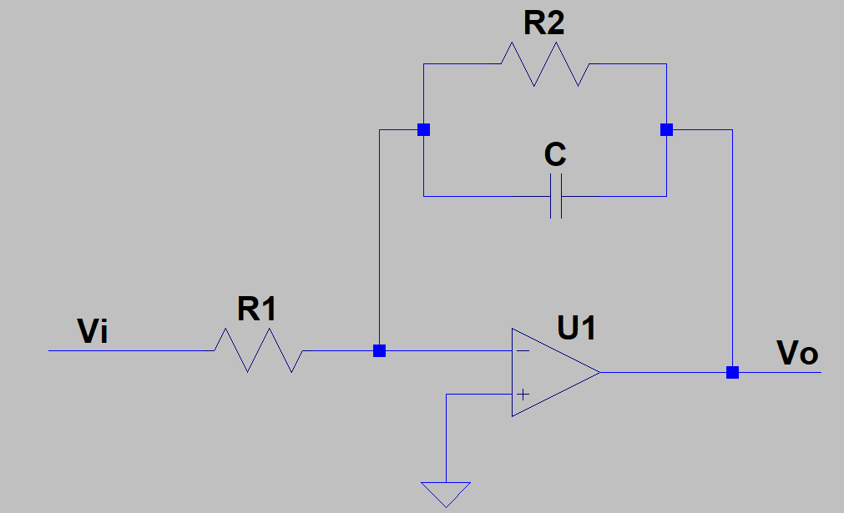

Ilustración 7. Circuito con amplificador operacional para implementar un integrador para la señal Vi(t).

Al igual que en el circuito sin capacitor, la realimentación negativa implica que la tensión en los terminales de entrada del operacional es la misma y las corrientes nulas.

En este caso la tensión de salida Vo esta dada por la ecuación:

Donde Z1 corresponde a R1 mientras que Z2 corresponde al paralelo entre R1 y la impedancia capacitiva.

Si se multiplica arriba y abajo por Cs:

por tanto:

Se puede observar que al igual que en el caso del integrador, queda una s en el denominador Sin embargo se deben escoger apropiadamente los valores de los capacitores y las resistencias para que la función de transferencia del integrador con operacional realmente se aproxime al integrador ideal.

En la Ilustración 8 se muestra como se usa el integrador de la Ilustración 7 para integrar una señal cuadrada. La señal cuadrada se muestra de color verde mientras que la señal integrada de color azul. Se puede verificar que la integral de una onda cuadrada es una onda triangular, tal como se puede apreciar en la figura. En el ejemplo de la Ilustración 8 se puede verificar que la señal cuadrada es de 5 Hz.

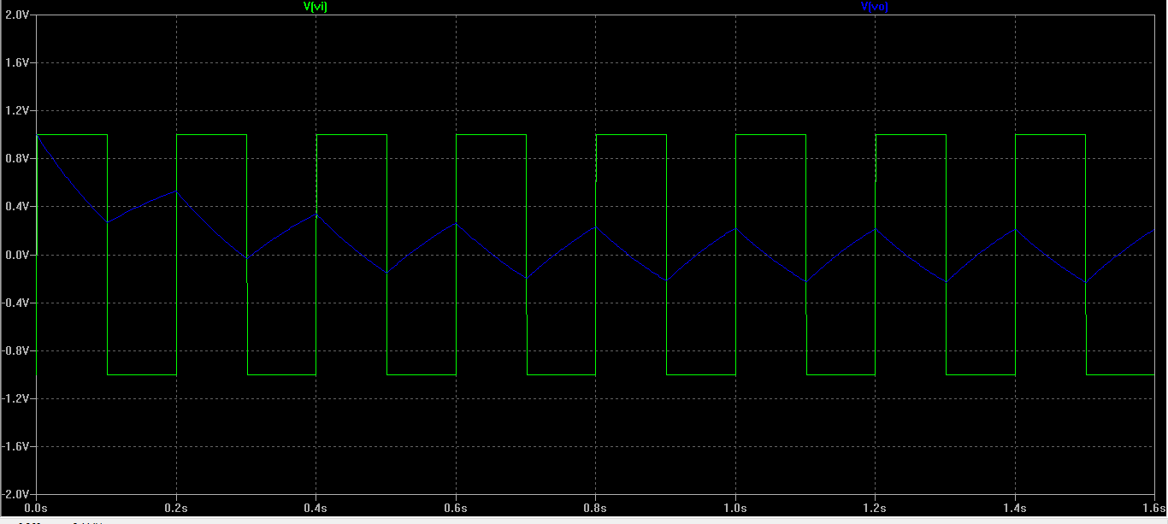

Ilustración 8. Integración de una señal cuadrada usando el integrador electrónico de la Ilustración 7. Capacitor 220uf, resistores de 1k ambos.

En la Ilustración 9 se muestra el uso del integrador con operacional, pero con una señal cuadrada de 1.25 Hz. Se puede observar que la señal obtenida ya no es una señal triangular. Esto ocurre porque como ya se menciono antes el integrador con operacional es solo una aproximación de la verdadera operación de integración y por tanto, la integración con operacional solo es valida dentro de ciertos limites.

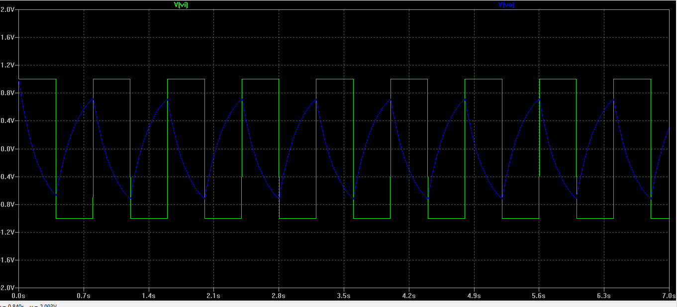

Ilustración 9. Integración de una señal cuadrada de 1.25 Hz usando el integrador con amplificador operacional.

En la Ilustración 10 se muestra una comparación del comportamiento en frecuencia del integrador ideal y del integrador con amplificador operacional. El eje horizontal (frecuencia) está en escala logarítmica. Recordando que el comportamiento en frecuencia del integrador ideal es A(ω) = 1/ω, el comportamiento en frecuencia es una curva decreciente, que al estar en escala logarítmica toma una forma de línea recta. Se puede observar que el integrador con operacional muestra el mismo comportamiento, pero a partir de 2 Hz en adelante. Esto quiere decir que, para los valores de resistencias y condensador seleccionados, el circuito solo es válido como integrador ideal para señales con frecuencias por encima de 2 Hz.

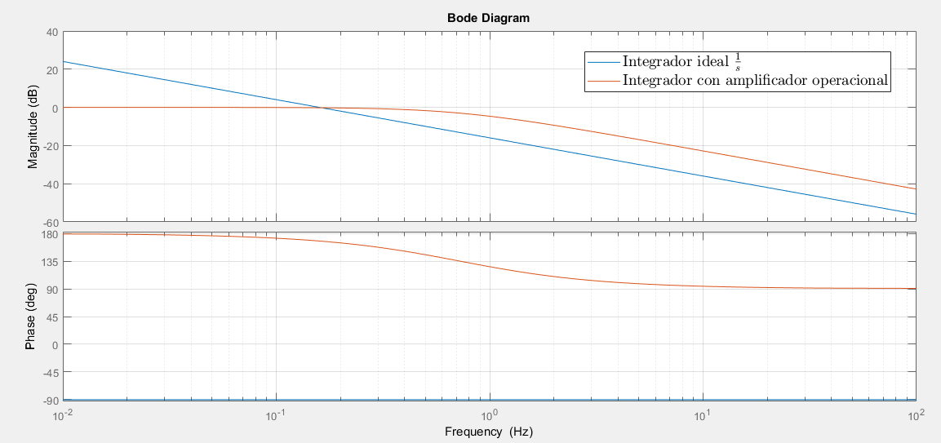

Ilustración 10. Comportamiento en frecuencia del integrador ideal (en azul) y el integrador con amplificador operacional (curva roja).

1. <http://www.thermopedia.com/es/content/857/> **DOI:** [10.1615/AtoZ.h.hydraulic_resistance](http://dx.doi.org/10.1615/AtoZ.h.hydraulic_resistance)
2. <http://www.site.uottawa.ca/~rhabash/ESSModelFluid.pdf>
3. <https://www.allaboutcircuits.com/technical-articles/understanding-electricity-with-hydrodynamics/>
4. AKERS, Arthur; GASSMAN, Max; SMITH, Richard. *Hydraulic power system analysis*. CRC press, 2006. p 338 - 340
5. KYPUROS, Javier. *System Dynamics and Control with Bond Graph Modeling*. CRC Press, 2013. p. 27 – 60.
6. <https://ece.uwaterloo.ca/~dwharder/Analogy/Inductors/>
7. <https://de.wikipedia.org/wiki/Hydraulische_Induktivit%C3%A4t>
8. <https://la.mathworks.com/help/physmod/simscape/ref/constantvolumehydraulicchamber.html>